新 书 推 荐

中文书名：《幸运小洛洛之可乐杯比赛》
英文书名：Little Lucky Lolo and the Cola Cup Competition
作 者：Adrian Varkel（文）
Jacki Lang & Daley Muller（图）
出 版 社：Pan Macmillan South Africa
代理公司：ANA
出版日期：2006年
页 码：32页
年 龄：3-5岁

内容简介：
洛洛妈妈是一个勤劳善良又热情的女人，在小镇上经营着一家美食铺。她一直渴望能有个小宝宝，这个愿望随着小洛洛的出生而美梦成真。洛洛妈妈给他起了一个名字：幸运小洛洛。好听吗？让我们一起来看看幸运洛洛的故事吧！

幸运小洛洛是学校里最矮小的男孩。他爱读书、爱听音乐，也爱跳舞。不过最令小洛洛挚爱的当属体育运动了，尤其是足球。幸运小洛洛最大的梦想就是有一天他能在大可乐杯足球赛中为自己的校队踢球。最终，幸运小洛洛获得了这个机会。但是这个学校里最矮小的小男孩，能够帮助赢得这场小镇最大的竞赛吗？让我们拭目以待吧！

这个充满温情和激励人心的故事，告诉小朋友们：要想实现自己的梦想，一定要靠自己的努力哦！虽然每个小朋友看似都不一样，有的强壮有的弱小，有的敏捷有的迟钝，但是我们可以通过努力让自己变成最好的自己。就像幸运小洛洛，虽然矮小但并不气馁，而是努力练球最终赢得了可乐杯比赛。爸爸妈妈们也要像洛洛妈妈一样永远支持和鼓励你的宝贝哦，让他们拥有像幸运小洛洛那样最宝贵的“幸运”。

内文图画：
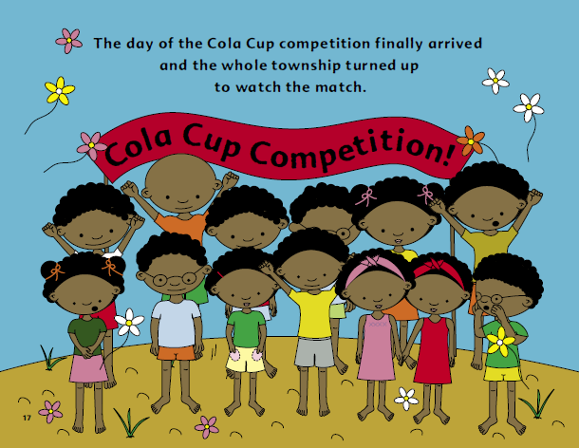

作者简介：

Adrian Varkel居住在南非的开普敦，与妻子斯特西和宝贝儿子塞西一起生活。他喜欢烹饪意面，酷爱吃冰激凌和游泳。他非常希望能亲口对儿子塞西讲关于幸运小洛洛的故事。

谢谢您的阅读！
请将回馈信息发至：黄家坤
安德鲁﹒纳伯格联合国际有限公司北京代表处
北京市海淀区中关村大街甲59号中国人民大学文化大厦1705室, 邮编：100872
电 话：010-82509406
传 真：010-82504200
Email：Jhuang@nurnberg.com.cn
网 站：Http://www.nurnberg.com.cn

